【化学】张毅 尹晶
南京一中交流总结
张毅
2017年4月6日~9日的南京一中交流学习结束了，四天来通过参观校园、听讲报告、观摩同课异构课，与南京一中部分老师交流等活动，增长了许多见识，收获颇多，现将此次学习中的一些心得体会总结如下。
4月7日上午的三场报告，直指本次活动的主题“指向深度学习的课堂变革” ，朱奇峰教授主要从人工智能教育信息化的角度阐述了深度学习的相关概念， 指出如何从多媒体课堂向纵深的网络课堂发展，虽然较为抽象，但观点很新，使我大开眼界，收获不小。接下来华东师大课程与教学研究所的崔教授，详细的阐述了学历案与深度学习的关系，这是我第一次听说和见到学历案，与之前使用的学案是不同的，学历案是由教师编写、基于班级教学，给学生学习用的方案，怎么教对应的是教案，是一种虚假学习，即没有或不正确的学习过程，怎么学对应的是学案，是一种浅层学习，侧重记背练得学习方式，怎么学会对应的是学历案，对应的才是深度学习，是一种高投入、高认知、高互动的学习方式。崔教授的几句观点对我触动较大，分享如下：
1、学习是学会的，不是教会的，需要亲历亲为
2、消除虚假学习，减少千层学习
3、学得好，才是真的好，教得好未必好
4、学历案为学生提供学习支架、指南、学辅、教师为学生设计好合适的学习机会、学程。
5、深度学习是教师引起、维持、促进学习者进行学习的一种方式
我也更加意识到关注学生学习方式、结果的重要性，也第一次真正掌握了学历案的书写格式，显示如下：

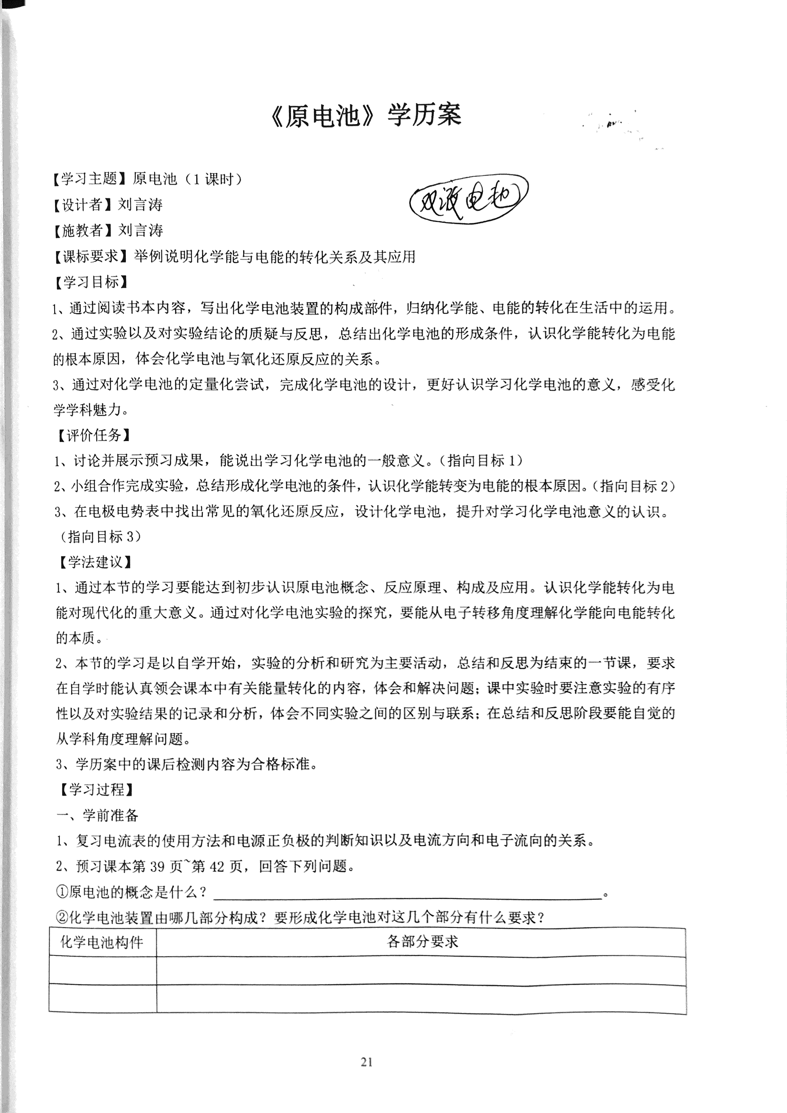
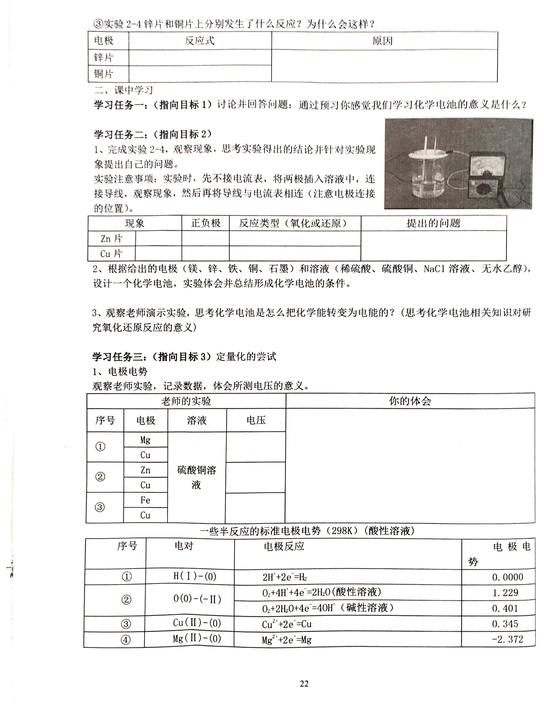
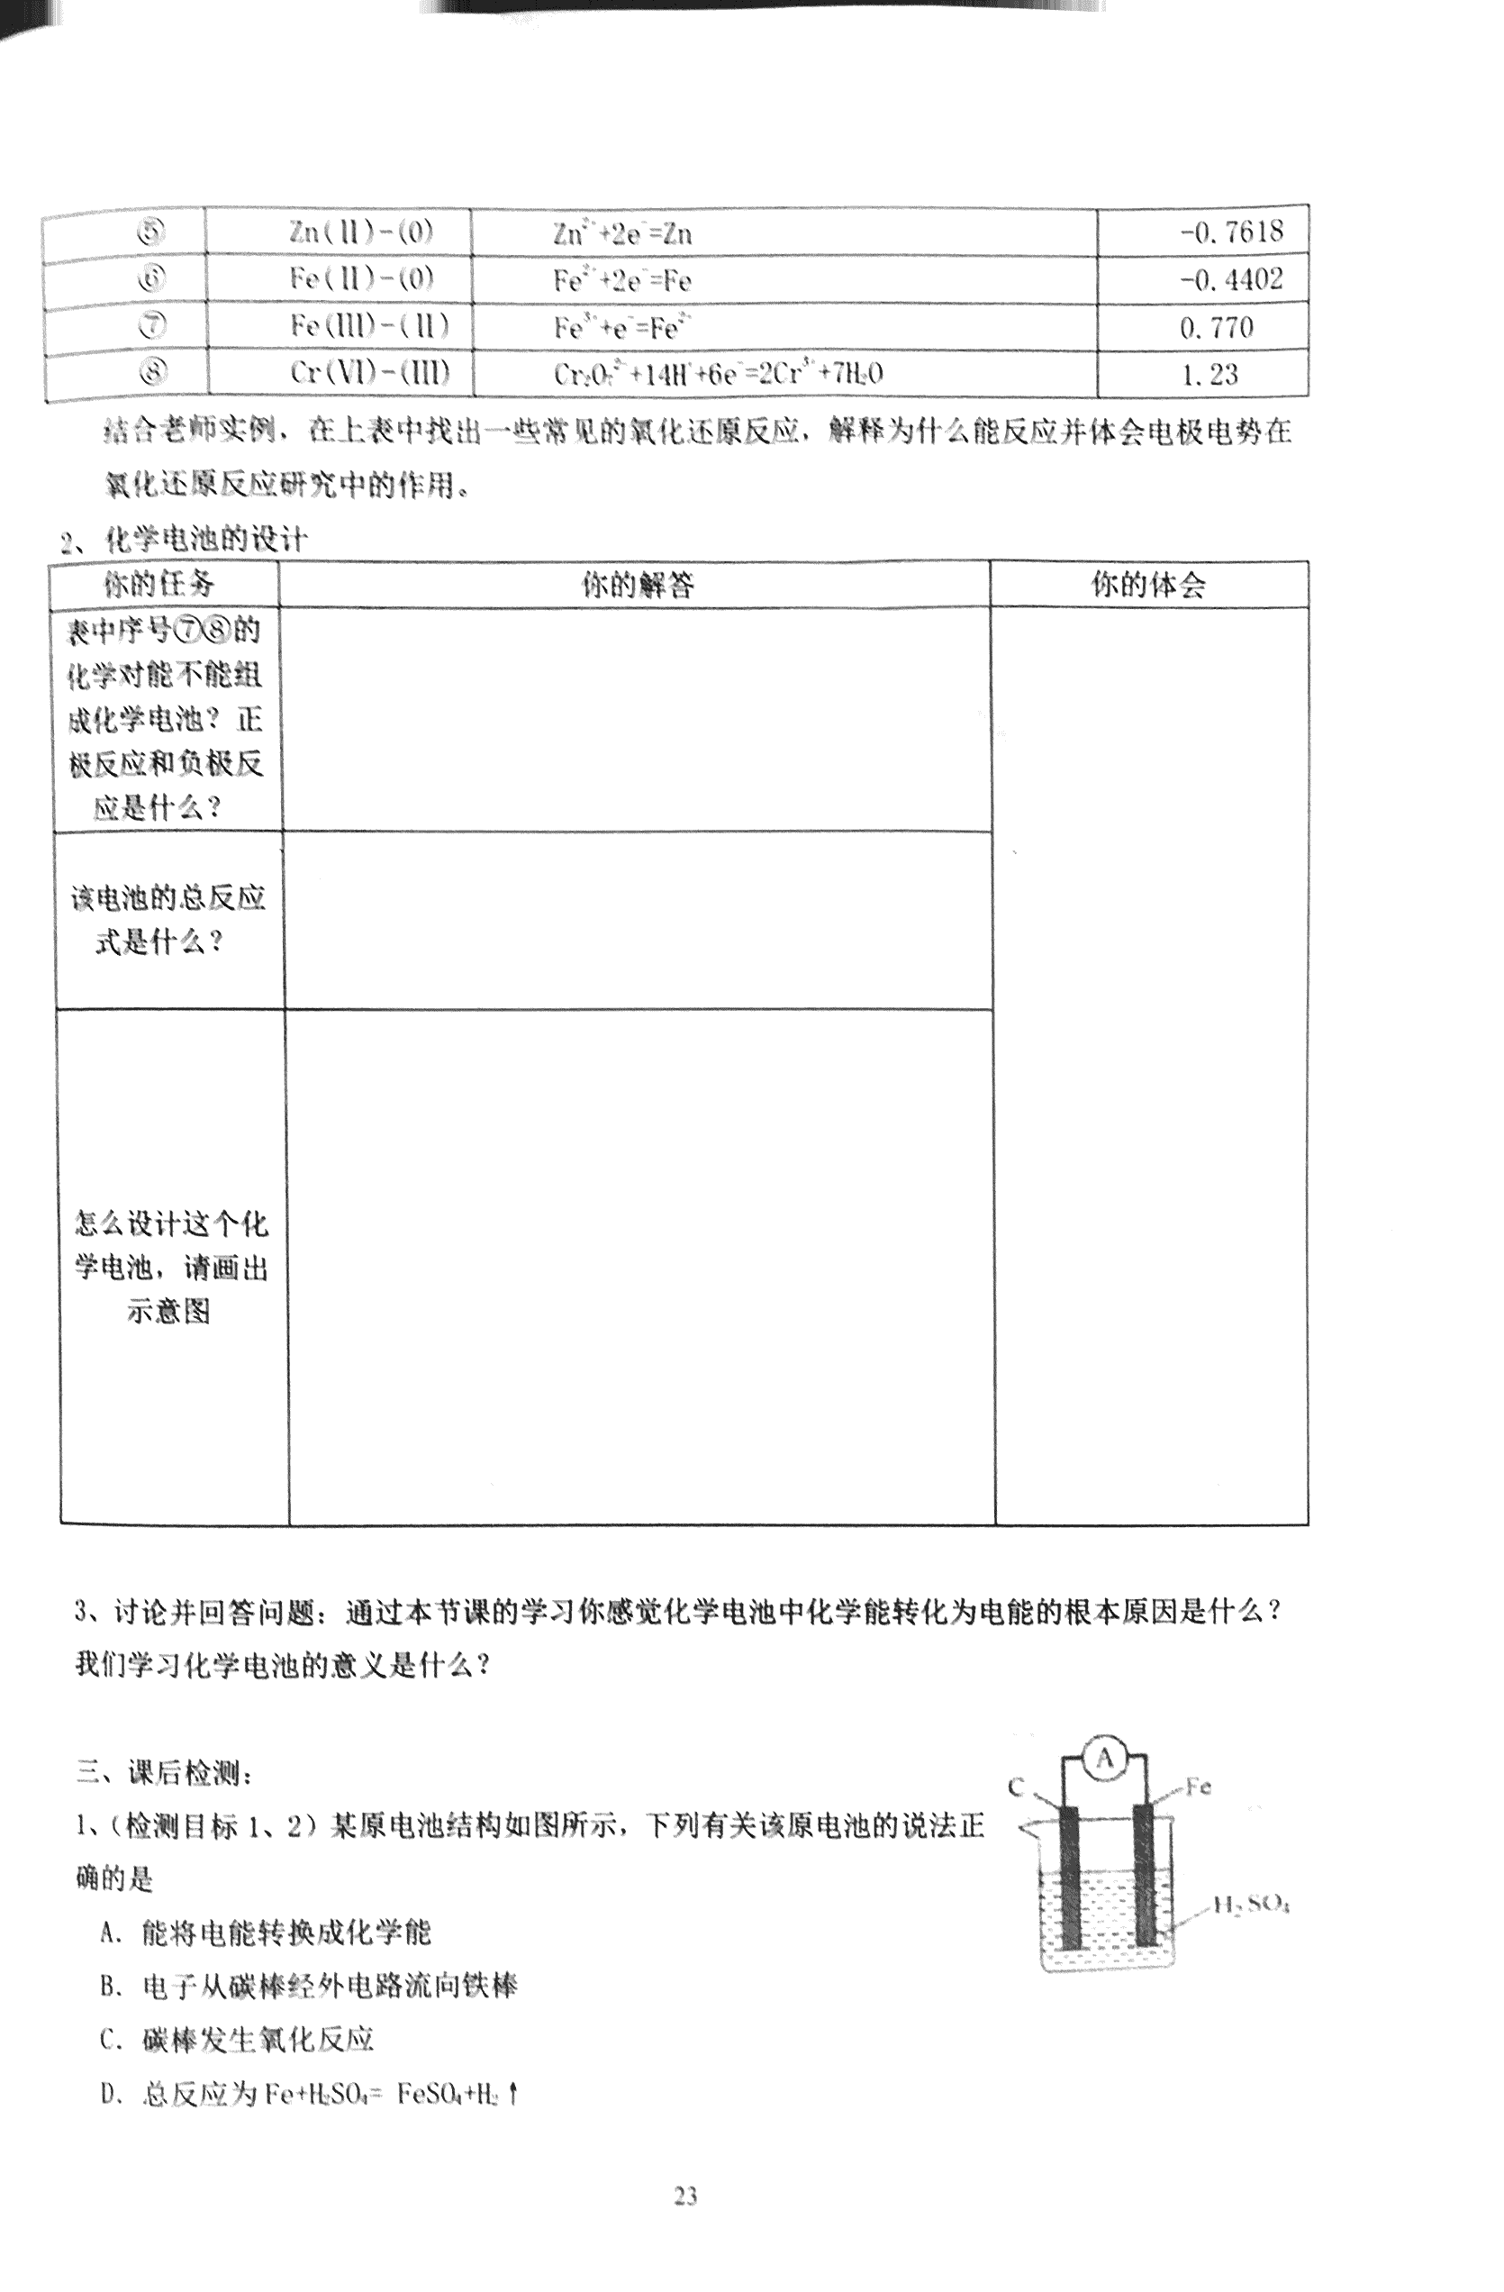
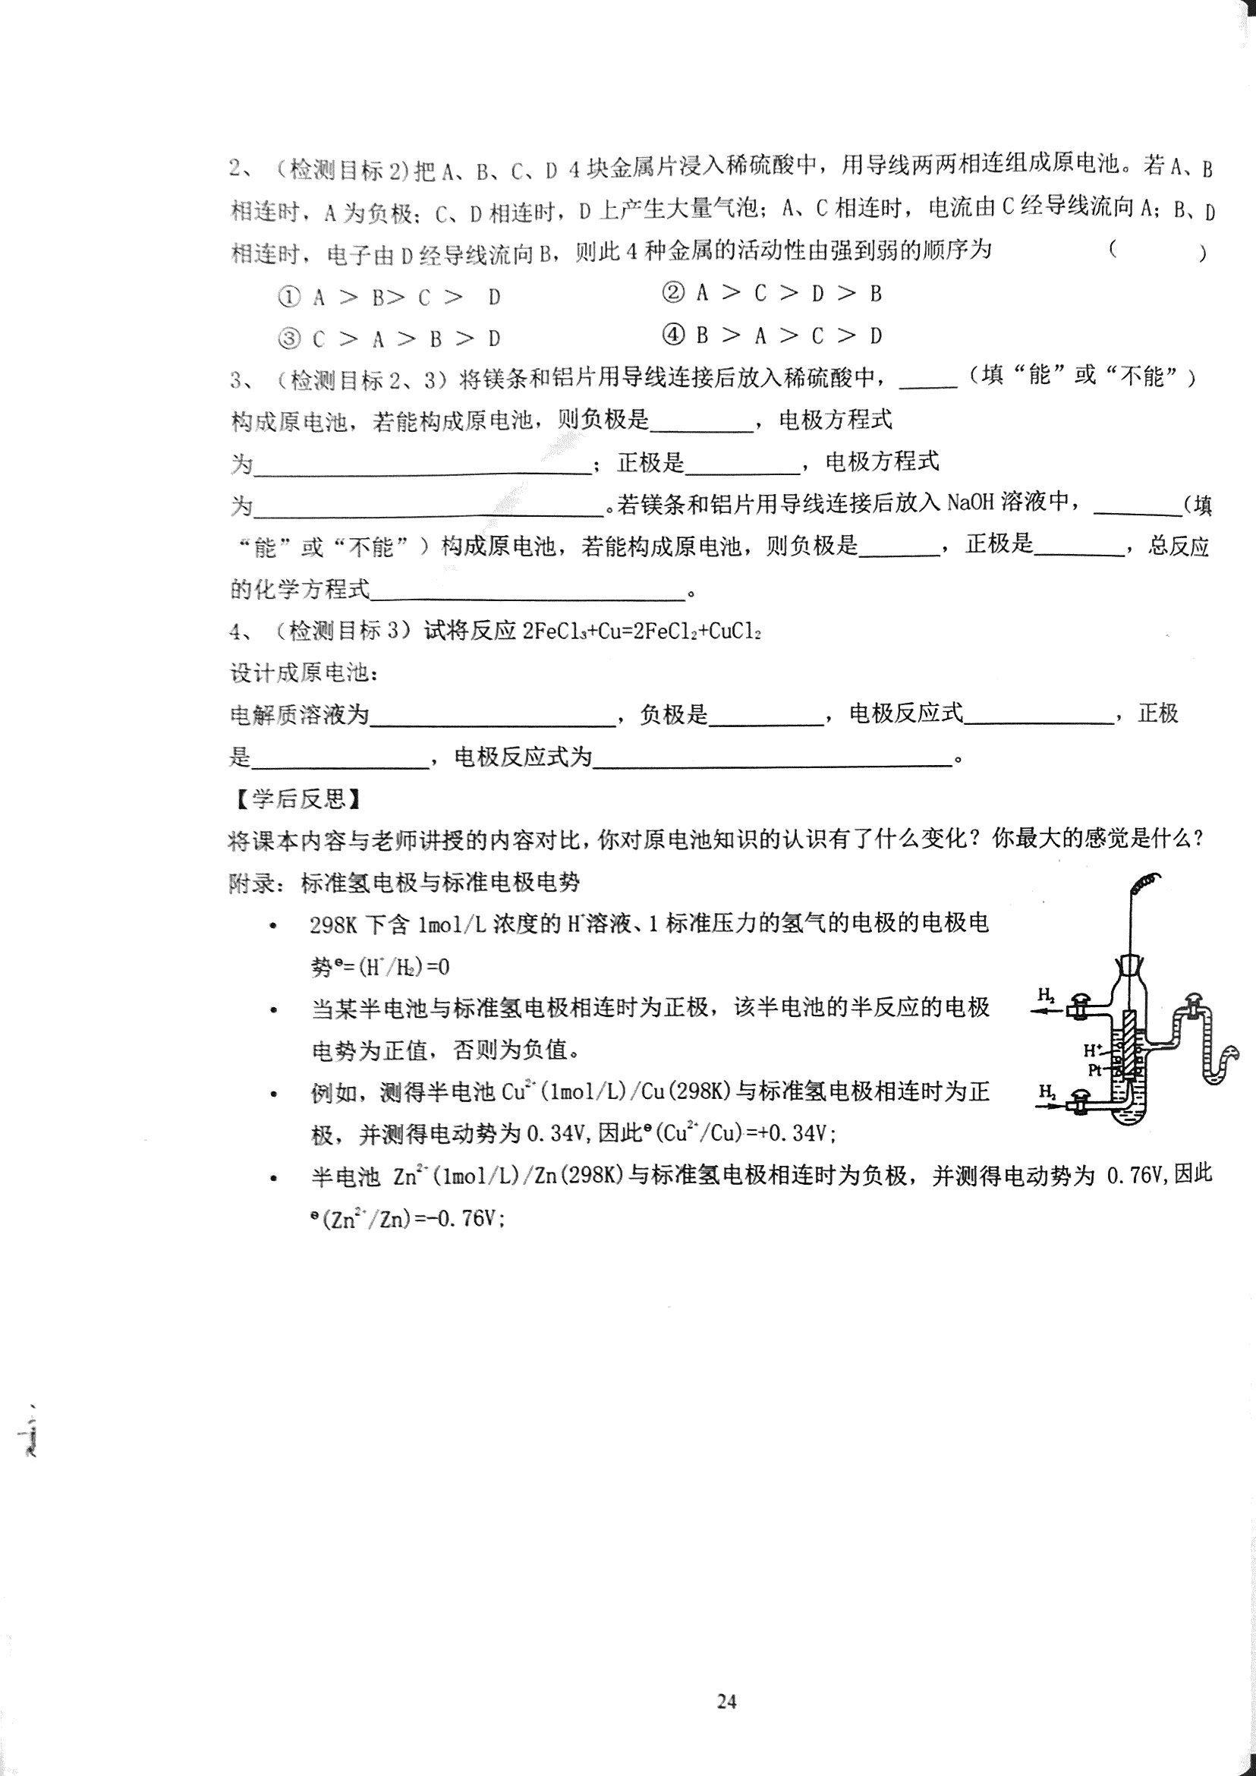
4月8日上午，北京四中孟海燕老师和南京一中刘言涛老师分别就高一化学必修2《原电池》第一课时进行了同课异构展示。孟老师的这节课是以KI溶液和FeCl₃溶液的反应来引入课题的, 其中有很多亮点,的这节课是以KI溶液和FeCl₃溶液的反应来引入课题的, 其中有很多亮点,如演示I⁻将电子转移给Fe³⁺时,孟老师和一个同学分别拿着一段铜丝的两端,铜丝上穿了几个小球代表电子,孟老师将小球不断滑向同学的一端,这种角色扮演充分体现了学科核心素养中宏微结合的思想,将微观问题宏观化,教学效果显著。其次，孟老师非常善于进行模型建构，在讲双液电池与盐桥问题的时候，一步步引导学生思考，同时用磁条在黑板上完成了完整的电路图（如下图）
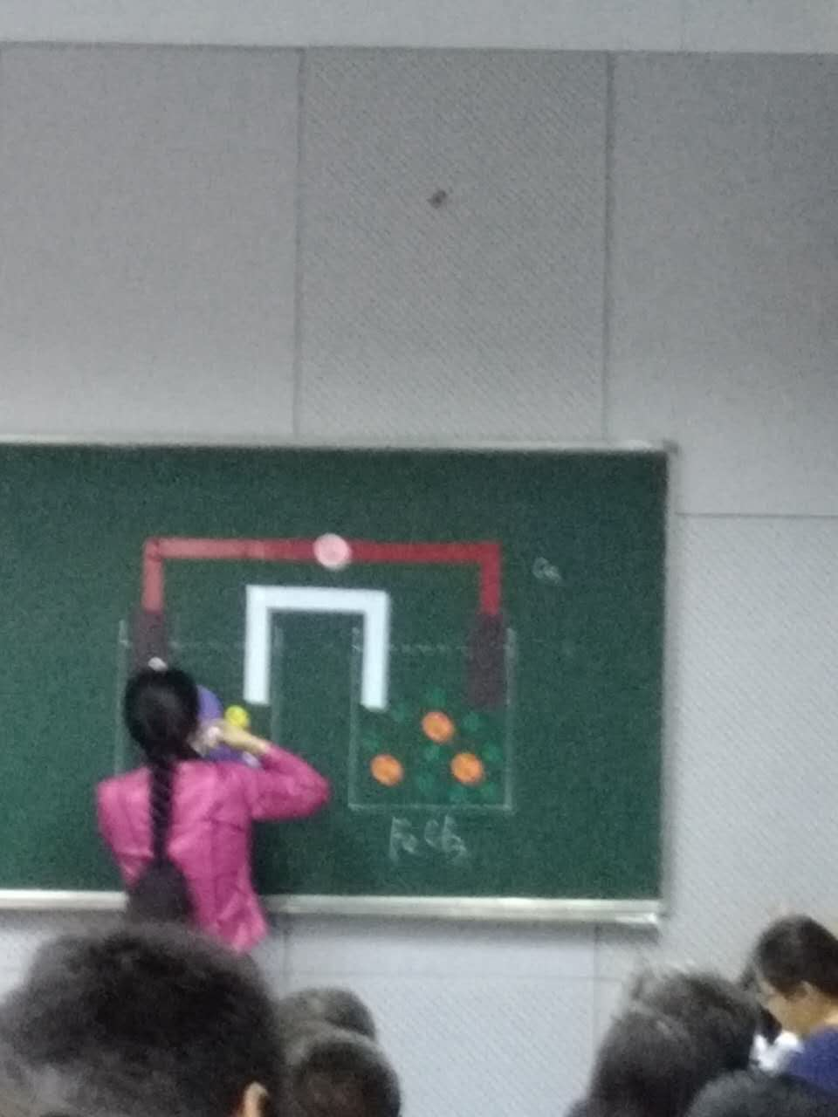

模型建构也是化学学科核心素养的重要要求。孟老师在引导学生得出盐桥的过程中，问学生为什么不能在两个烧杯之间打个洞放一根玻璃管作为盐桥，而不用U形管，学生最终讨论出这样会使各种离子自由通过而达不到中和电荷的效果，最后在孟老师的引导下得出可以在玻璃管内放入氯离子交换膜来解决这个问题，使得学生的创新思维得以发展，这一段教学是非常精彩的，这是超越教材的经验解决新的问题。也体现了课堂教学好奇、有趣、有用的需要；孟老师在这个片段中还做了检验左边烧杯中是否有Fe²⁺和碘单质的实验，再次说明了盐桥中不会通过其它离子的事实，充分体现了化学学科以实验为基础的特点。
课后问卷调查的设计，也是这节课的一个亮点。

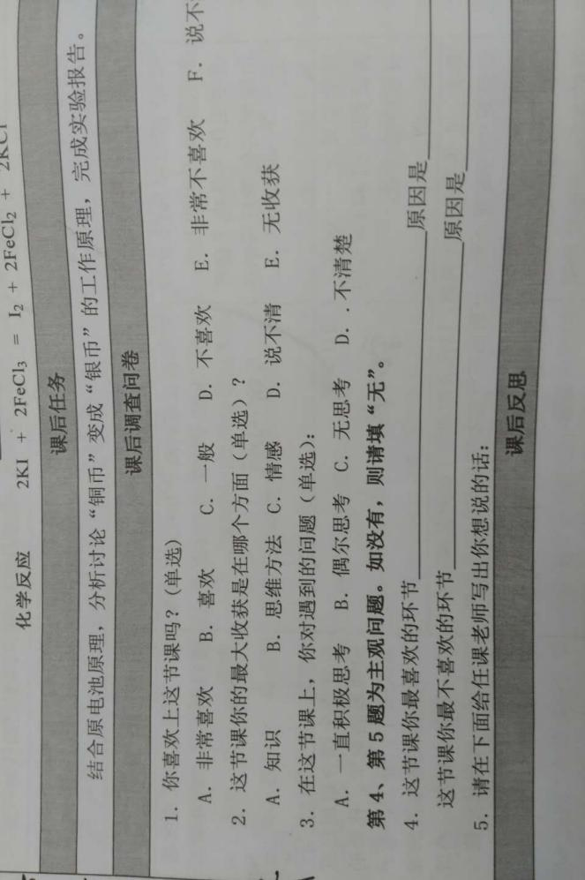

刘言涛老师的这节课，从传统的铜锌原电池引入，但亮点也很多，罗列如下：
- 完整的使用学历案，突出学生主体的学习历程
- 学生课堂参与程度高，投入学习
- 价值引导：应用（引入时用了一个电风扇，问学生如何启动风扇？）+好奇心（实验穿插于整个课堂）
- 手持技术的充分使用（利用传感器测定电池电压）适时显示，学生兴趣浓厚
- 电极电势、电对等概念的引入，达到了深度学习的目的

